PSIHOEDUKACIJA O NAPRETKU TIJEKOM TRETMANA, ZAVRŠETKU TERAPIJE I MOGUĆEM POVRATU SIMPTOMA
Kognitivna terapija je relativno kratkotrajna i usmjerena psihoterapija čiji je cilj ubrzati slabljenje vaših simptoma, ali i naučiti vas kako da budete svoj “vlastiti terapeut”- tj. podučiti vas tehnikama i vještinama koje će doprinijeti trajnom poboljšanju vaših sposobnosti te vam omogućiti pozitivne promjene u načinu ponašanja i razmišljanja.
Pacijenti imaju različita očekivanja od terapije, načinu na koji će se odvijati napredak i vremenu koje će za to biti potrebno.
Dobro je poznavati uobičajen tijek napretka kako se ne biste osjećali loše ukoliko ne budete vidjeli i doživjeli poboljšanje baš svakog tjedna. Svaki pacijent je poseban i ima vlastiti tempo napretka. Iako su mogući periodi konstantnog i urednog napretka, većina pacijenata ipak povremeno doživljava i padove tj. pogoršanja i za vrijeme trajanja terapije. No, s vremenom razdoblja pogoršanja sve kraće traju i sve se rjeđe pojavljuju.
Ovaj grafički prikaz otprilike oslikava napredak u terapiji i može vam pomoći u shvaćanju toga.
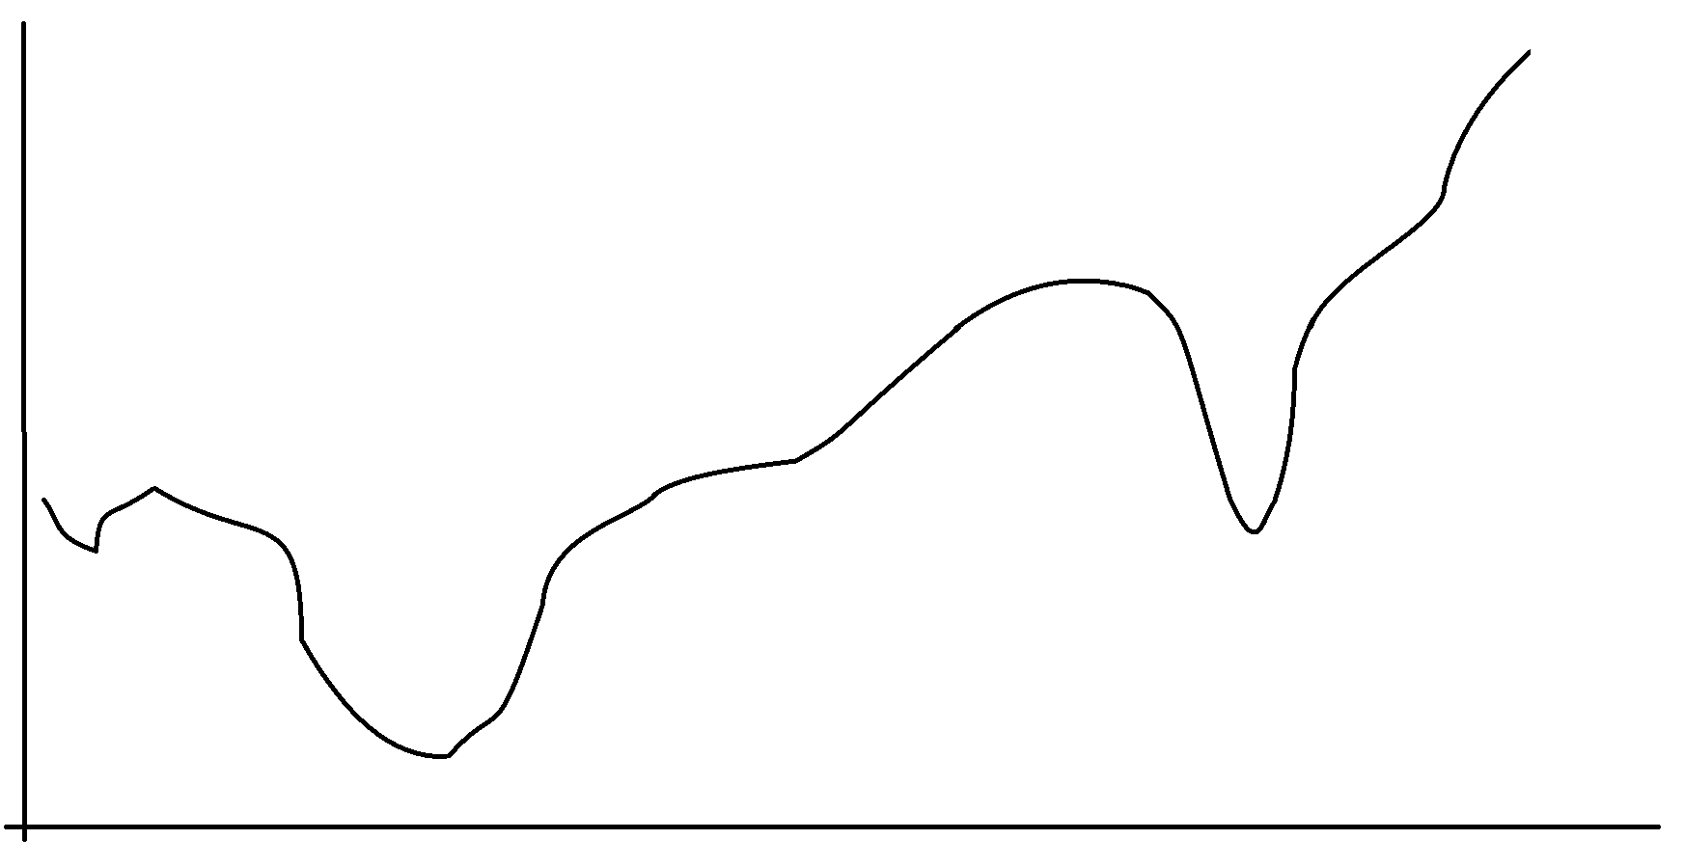
Vrijeme
Napredak

Dakle, ono što je važno upamtiti je kako je normalno imati uspone i padove.
Ti usponi i padovi se mogu nastaviti čak i nakon završetka terapije, ali, naravno, do tada ćete biti znatno ‘’bolje opremljeni’’ za suočavanje s mogućim pogoršanjima i teškoćama i moći ćete ih lakše savladati.
Za vrijeme terapije ste usvojili nove tehnike i vještine, uložili ste puno truda u učenje i savladavanje novih načina ponašanja i razmišljanja. Važno je upamtiti kako vam te naučene tehnike i vještine nadalje mogu biti korisne za različite vrste problema i u različitim situacijama -ne samo za jedan određeni problem ili samo vezano za situaciju zbog koje ste se uključili u terapiju.
One vam sada predstavljaju dugoročno dostupnu pomoć- ''oruđe'' koje uvijek možete i samostalno primijeniti.
Uobičajene tehnike koje se mogu koristiti uključuju: rastavljanje većeg problema na jednostavnije komponente, stvaranje alternativnih odgovora na problem, identificiranje, testiranje i odgovaranje na automatske misli i vjerovanja, korištenje ZDM (zapis disfunkcionalnih misli), praćenje, bilježenje i planiranje aktivnosti, izvođenje vježbi relaksacije, korištenje tehnika skretanja pažnje i refokusiranja, pisanje pozitivnih izjava o sebi, identificiranje prednosti i nedostataka (misli, vjerovanja, ponašanja ili izbora koje imamo u donošenju odluka), Kad god se nađete u situaciji koja vam je na neki način teška, problematična ili izazovna možete pokušati primijeniti nešto od navedenog.
Koje su vam se tehnike činile najkorisnijima, najbolje i najbrže su vam pomagale? Kako bi vam mogle pomoći u budućnosti? U kojim područjima očekujete eventualne teškoće?
Možete pokušati i sa izrađivanjem kartica suočavanja ili povremenim provođenjem samoterapijskih seansi. O tome možemo još detaljnije razgovarati i moći ćete vidjeti primjere kako se one planiraju i provode.
Terapijske seanse se u početku obično provode jednom tjedno. Kada dođe do smanjenja simptoma i pacijent savlada osnovne tehnike predviđeno je da se terapijski susreti postupno smanjuju- najprije na tri puta mjesečno, zatim na dva mjesečno, pa do jednom u svaka tri ili četiri mjeseca. Potom se mogu planirati i dogovarati i ‘’dodatne seanse’’ - tri, šest i dvanaest mjeseci nakon završetka terapije. One vam omogućuju praćenje samostalnog napretka, predviđanje budućih teškoća, evaluaciju primjene samoterapijskih postupaka, definiranje daljnjih ciljeva i plan samostalnog rada na njima.
Terapeut i pacijent se zajednički dogovaraju o nastavku učestalijih seansi ili prorjeđivanju istih te vremenu završetka terapije. Zajedno analizirate prednosti i nedostatke svake opcije. U suradnji s terapeutom ćete se potpuno pripremiti za prekid terapije i poraditi na uklanjanju eventualnih preostalih sumnji i zabrinutosti vezano uz završetak terapijskih seansi.

